新 书 推 荐
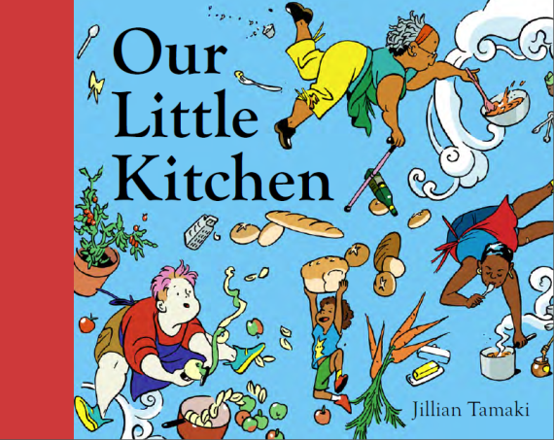
中文书名：《我们的小厨房》
英文书名：OUR LITTLE KITCHEN
作 者：Jillian Tamaki
出 版 社：Abrams Books
代理公司：ANA/Yao Zhang
页 数：48页
出版时间：2020年4月
代理地区：中国大陆、台湾
审读资料：电子稿
类 型：儿童绘本/知识读物

内容简介：
一本色彩丰盈，温暖人心，又充满了厨房乐趣与小知识的图画书

在这本由凯迪克奖得主吉利安·塔马基（Jillian Tamaki）创作的生动、令人振奋的图画书中，一群足智多谋的邻居聚在一起，为他们的整个社区准备一餐美味饭食。一个满是农产品的花园，一个欢乐而混乱的厨房，餐桌上有一顿友好的饭菜，《我们的小厨房》赞颂着相互温暖、相互照顾、以及饱餐后圆滚滚的小肚子。书中额外附带着一个小菜谱，以及激发了这本书创作的作者志愿服务经历的笔记。

- 获奖艺术家：吉利安与表妹田崎美子（Mariko Tamaki）共同创作的图像小说在2015年获得了凯迪克奖，她的图画书处女作获得了2018年波士顿号角奖。她插画的《我最好的朋友》（朱莉•福利亚诺（Julie Fogliano）著）于2020年3月由S&S出版，受到了广泛关注。
- 邻里关系与热情好客：这个故事发生在厨房里，它告诉孩子们，做一个好邻居意味着互相照顾，聚在同一片地方，分享善意。
- 生态友好：重点利用了社区花园的新鲜农产品和手中所拥有的资源，这本书教孩子们在厨房里如何保持可持续性、足智多谋、自给自足和创造力。
- 生动的感官体验：令人愉快的忙碌的景象和声音将把读者带入这个繁忙的厨房，是一本充满活力的朗读书。

作者简介：

吉利安·塔马基（Jillian Tamaki）是一位生活在安大略省多伦多的插画家、作家和漫画艺术家。她与表妹田崎美子（Mariko Tamaki）共同创作的《这个夏天》在2015年获得了凯迪克奖。她为所有年龄段的读者创作书籍和漫画，包括THEY SAY BLUE，一本关于观察和思考的图画书。

内文插画：
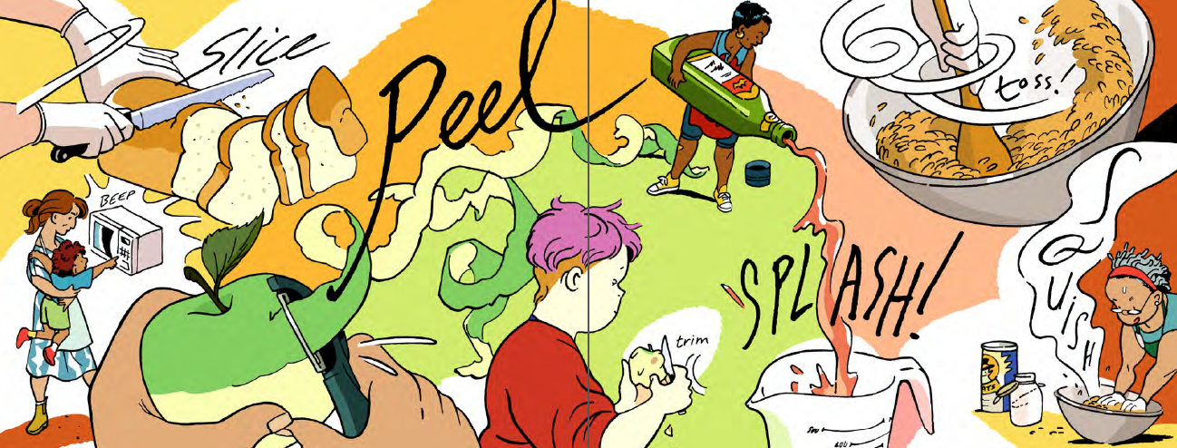
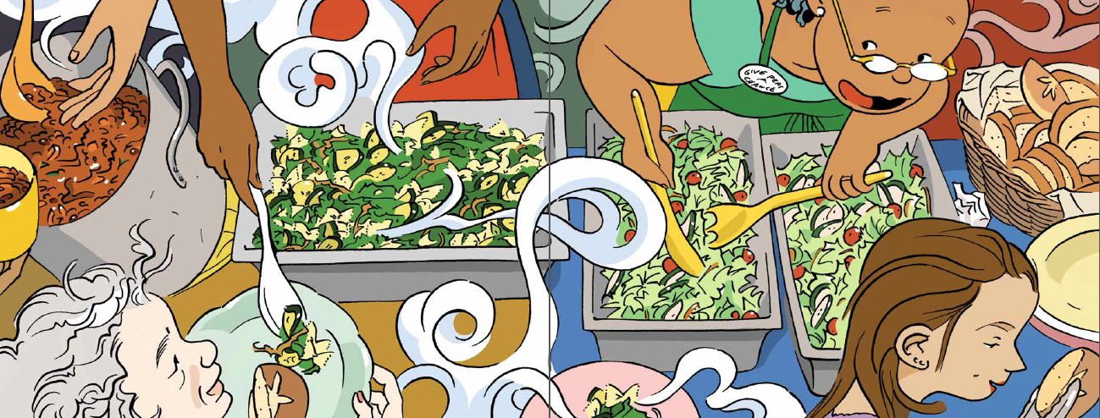
谢谢您的阅读！
请将回馈信息发送至：张瑶（Yao Zhang)
安德鲁﹒纳伯格联合国际有限公司北京代表处
北京市海淀区中关村大街甲59号中国人民大学文化大厦1705室, 邮编：100872
电话：010-82449325
传真：010-82504200
Email: Yao@nurnberg.com.cn
网址：www.nurnberg.com.cn
微博：http://weibo.com/nurnberg
豆瓣小站：http://site.douban.com/110577/
微信订阅号：ANABJ2002

